柏市第二清掃工場での放射線量測定結果について

南部クリーンセンターで，大気中の放射線量を測定しましたのでお知らせします。

測定高さ 地上0.05メートル，0.5メートル，1メートル
測定機器 シンチレーション式サーベイメータ
クリアパルス㈱ A2700

【南部クリーンセンター】
測定箇所

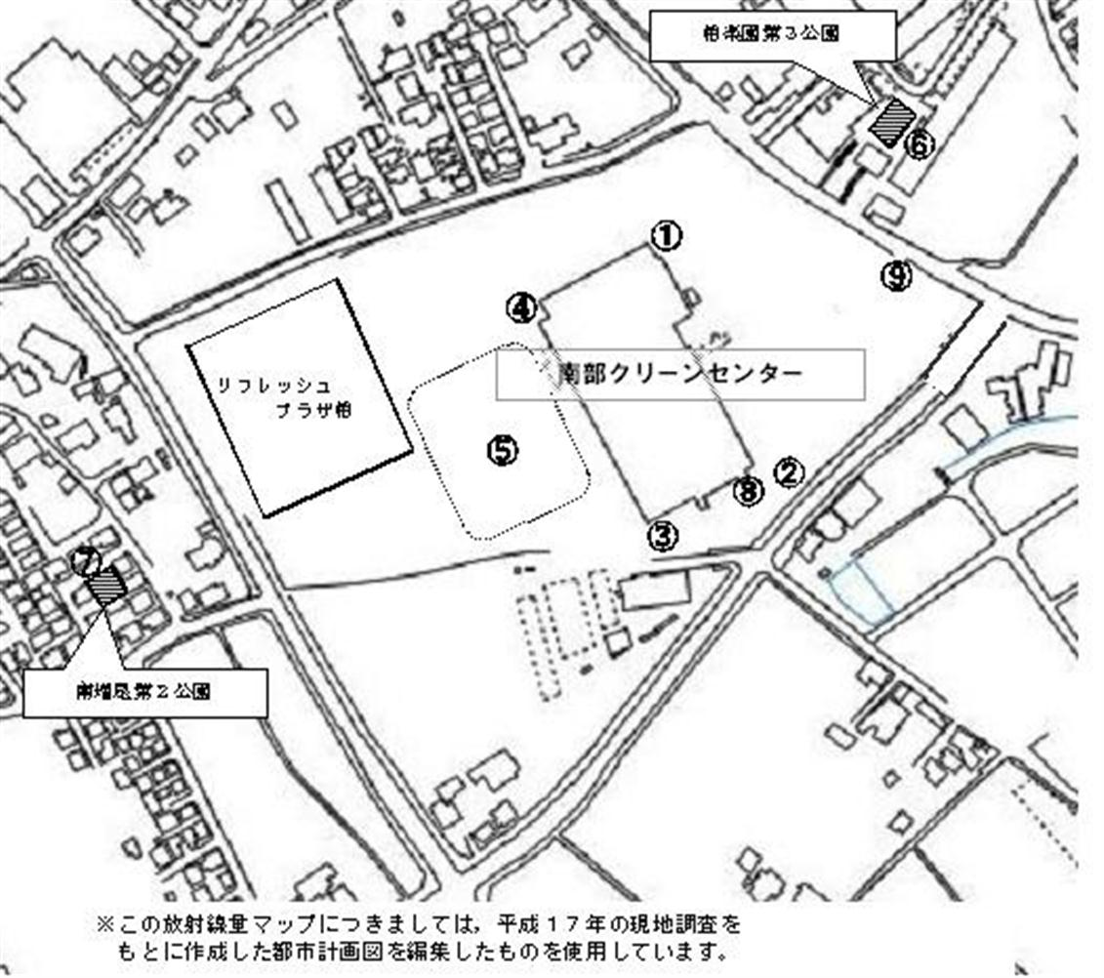

【南部クリーンセンター】
測定結果（μSv(ﾏｲｸﾛｼｰﾍﾞﾙﾄ)/時）
測定日 | 測定高 | ① | ② | ③ | ④ | ⑤ | ⑥ | ⑦ | ⑧ | ⑨
8月3日  （月） | 0.05ｍ | 0.062 | 0.063 | 0.077 | 0.076 | 0.051 | 0.040 | 0.024 | 0.057 | 0.090
8月3日  （月） | 0.5ｍ | 0.071 | 0.071 | 0.074 | 0.075 | 0.049 | 0.047 | 0.032 | 0.068 | 0.082
8月3日  （月） | 1.0ｍ | 0.075 | 0.073 | 0.074 | 0.064 | 0.046 | 0.049 | 0.046 | 0.062 | 0.083
8月18日  （火） | 0.05ｍ | 0.073 | 0.062 | 0.090 | 0.077 | 0.071 | 0.049 | 0.031 | 0.074 | 0.097
8月18日  （火） | 0.5ｍ | 0.080 | 0.055 | 0.086 | 0.082 | 0.069 | 0.045 | 0.042 | 0.075 | 0.095
8月18日  （火） | 1.0ｍ | 0.083 | 0.079 | 0.079 | 0.062 | 0.055 | 0.042 | 0.053 | 0.075 | 0.098

